**平成29年度　第２回**

**農村まるごと保全技術研修会**

**開催日時**

**平成３０年２月３日（土）**

**13:30～16:30（受付13:00～）**

**開催場所**（裏面位置図参照）

**野洲市「さざなみホール」**

滋賀県野洲市比留田3313-3　TEL 077-589-3111







|  |  |  |
| --- | --- | --- |
| 開　催　内　容 | | |
| 時間 | 内容 | テーマ・講師 |
| 13:30 |  | 開 会 |
|  | ①講演  質疑応答　(50) | 『農業用水路の補修工法とホタル水路等環境に配慮した水路の紹介』  　滋賀県水・みどりエコン技術協会　水嶋 俊朗　氏 |
| ②講演  質疑応答　(50) | 『水田に魚を迎えるための準備 ～ニゴロブナの遡上に適した魚道の提案～』  公益財団法人 滋賀県水産振興協会　主幹　中新井 隆　氏 |
| ③先進事例紹介質疑応答　(30) | 『活動組織の広域化による取組』  鴨川水土里グループ 事務局長　萬木 敏文　氏 |
| ④説明  質疑応答　(30) | 『活動の注意点と書類作成方法』  滋賀県世代をつなぐ農村まるごと保全推進協議会事務局 |
| 16:30 |  | 閉 会 |

**まるごと活動組織のみなさん！**

※活動期間内（５年間）に１回以上の受講が必要な“農地維持活動”の「事務・組織運営等の研修」と“資源向上活動（共同）”の「機能診断・補修技術等の研修」の両方に該当する研修会の一つです。

みなさま方から要望の高い内容をテーマに、

具体的な講演や解説をしますので、ぜひ

ご参加ください。裏面の申込書に必要事項を

ご記入の上FAX等でお申し込みください。

**主催：滋賀県世代をつなぐ農村まるごと保全推進協議会**

**共催：みずすましネットワーク、滋賀県アセットマネジメントセンター**

**平成29年度 第２回 農村まるごと保全技術研修会**

**参加申込書**(2/3)

滋賀県世代をつなぐ農村まるごと保全推進協議会事務局

滋賀県土地改良事業団体連合会（水土里ネット滋賀）業務課 まるごと担当　行

（FAX 0748-42-5574）

平成30年2月3日開催の標記研修会の参加について下記のとおり申し込みます。

|  |  |  |  |  |
| --- | --- | --- | --- | --- |
| 番  号 | 市町名 | 活動組織名 | 参加者氏名 | 連絡先（携帯番号）  代表の方のみで結構です |
| 1 |  |  |  |  |
| 2 |  |  |  |  |
| 3 |  |  |  |  |
| ４ |  |  |  |  |

**１．研修会の趣旨**

次の内容の講演、紹介、説明により、今後の活動や書類作成の参考にしていただくことを目的として研修会を開催します。

①講演：コンクリート開水路の目地補修工法、ホタル水路や魚巣などの生態系配慮型水路の先進事例等。②講演：生態系保全活動の一つである魚道の設置や在来魚の放流の取組による生態系の保全状況等。③先進事例紹介：書類作成の煩雑化、事務担当者の高齢化や後継者不足などの課題に対応するため、「組織の広域化」を行い事務負担の軽減を図っている事例。④説明：活動実施時の注意点、活動記録等の作成時の留意事項。

**２．参加費**無料

会場位置図

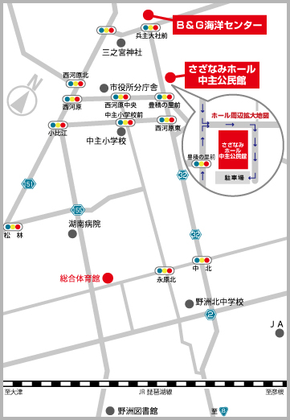

**３．参集者**まるごと活動組織構成員、市町・県職員等

　300名程度

**４．募集期限**平成30年1月26日（金）まで

**５．個人情報の取扱い**

いただいた個人情報は、当研修会の受付や連絡する

必要が生じた場合の連絡にのみ使用し、その他の目的

で使用することはありません。

**６．申し込み・お問い合わせ**

参加申込書に、必要事項をご記入の上、ＦＡＸまたは

Eメール、郵送で下記までお申し込みください。

**滋賀県土地改良事業団体連合会（水土里ネット滋賀）業務課 まるごと担当** （苗村）

〒521-1224　東近江市林町601番地

TEL：0748-42-7144（直）　FAX：0748-42-5574

E-mail : kankyou@midorinet-shiga.com